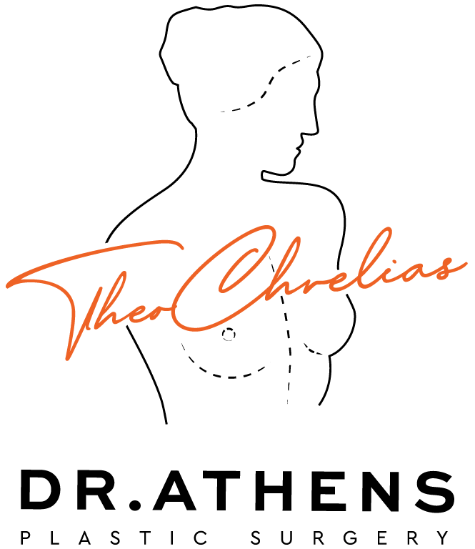

ΚΑΠΝΙΣΜΑ ΚΑΙ ΠΛΑΣΤΙΚΗ ΧΕΙΡΟΥΡΓΙΚΗ

Αυτό το ενημερωτικό έντυπο ως συμπλήρωμα της πρώτης σας συμβουλευτικής επίσκεψης, για να προσπαθήσει να απαντήσει σε όλες τις ερωτήσεις που μπορεί να έχετε αν σκέφτεστε να υποβληθείτε σε χειρουργική επέμβαση και καπνίζετε. Ο σκοπός αυτού του εγγράφου είναι να σας παρέχει όλα τα απαραίτητα και ουσιώδη στοιχεία πληροφόρησης για να σας επιτρέψει να λάβετε την απόφασή σας με πλήρη επίγνωση. Επομένως, σας συνιστάται να το διαβάσετε με μεγάλη προσοχή.

ΕΙΣΑΓΩΓΗ
Τα επιστημονικά δεδομένα είναι, σήμερα, ομόφωνα ως προς τις επιβλαβείς συνέπειες της κατανάλωσης καπνού κατά τις εβδομάδες που περιβάλλουν μία χειρουργική επέμβαση. Οι επιδράσεις αυτές είναι πολλαπλές και μπορούν να οδηγήσουν σε σοβαρές επιπλοκές επούλωσης, σε αποτυχία της χειρουργικής πράξης και σε λοιμώξεις υλικών που έχουν εμφυτευθεί (για παράδειγμα, μαστικά ενθέματα).
Στη Γαλλία, περίπου 11 εκατομμύρια ασθενείς υποβάλλονται κάθε χρόνο σε αναισθησία, εκ των οποίων σχεδόν το 30% είναι καπνιστές, δηλαδή περισσότεροι από 3 εκατομμύρια άνθρωποι. Ωστόσο, ο καπνός αναστέλλει έντονα τις διεργασίες ιστικής αποκατάστασης, οι οποίες είναι πρωταρχικής σημασίας για μία επιτυχή χειρουργική πράξη και για την ομαλή επούλωση. Ο καπνός αποτελεί μείζον πρόβλημα δημόσιας υγείας, με ιδιαίτερη σημασία κατά την προεγχειρητική περίοδο, διότι το κάπνισμα αυξάνει σχεδόν διπλάσια τον κίνδυνο επιπλοκών που σχετίζονται με τη χειρουργική πράξη.
Η προεγχειρητική περίοδος αποτελεί πραγματική ευκαιρία για διακοπή του καπνίσματος. Η προσφορά συμπεριφορικής υποστήριξης και η συνταγογράφηση υποκατάστατων νικοτίνης πριν από κάθε προγραμματισμένη χειρουργική επέμβαση αυξάνουν σημαντικά τα ποσοστά προεγχειρητικής διακοπής. Η διακοπή του καπνίσματος πριν από την επέμβαση πρέπει να συστήνεται συστηματικά, ανεξάρτητα από την ημερομηνία της επέμβασης, ακόμη και αν το όφελος αυξάνεται αναλογικά με τη διάρκεια της διακοπής. Όλοι οι επαγγελματίες υγείας που συμμετέχουν στη φροντίδα (γενικοί ιατροί, χειρουργοί, αναισθησιολόγοι-εντατικολόγοι, νοσηλευτές) οφείλουν να ενημερώνουν τους καπνιστές για τα οφέλη της διακοπής και να τους προτείνουν κατάλληλη υποστήριξη και εξατομικευμένη παρακολούθηση.

ΤΙ ΕΙΝΑΙ ΕΠΙΒΛΑΒΕΣ ΣΤΟΝ ΚΑΠΝΟ ΤΟΥ ΤΣΙΓΑΡΟΥ;
Ο καπνός του τσιγάρου αποτελείται από περισσότερες από 4.000 τοξικές ουσίες, εκ των οποίων τέσσερις είναι οι κυριότερες: η νικοτίνη, το μονοξείδιο του άνθρακα, το υδροκυάνιο και τα οξείδια του αζώτου.
Το μονοξείδιο του άνθρακα που παράγεται και εισπνέεται με τον καπνό προκαλεί ανισορροπία μεταξύ της κατανάλωσης και της διαθεσιμότητας οξυγόνου σε κυτταρικό επίπεδο. Έτσι, οι ουσίες αυτές μειώνουν βραχυπρόθεσμα την οξυγόνωση των ιστών, αυξάνουν την τοπική φλεγμονή και την υπεργλοιότητα του αίματος. Μεσοπρόθεσμα και μακροπρόθεσμα ευνοούν την εμφάνιση καρδιαγγειακών νοσημάτων μέσω απόφραξης των αγγείων, βλάπτουν προοδευτικά τους πνεύμονες και το αναπνευστικό σύστημα και αυξάνουν τον κίνδυνο καρκίνου.
Οι χρήστες κάνναβης εκτίθενται στους ίδιους κινδύνους με τους καπνιστές.

ΚΙΝΔΥΝΟΙ ΠΟΥ ΣΧΕΤΙΖΟΝΤΑΙ ΜΕ ΤΟ ΚΑΠΝΙΣΜΑ
Η κατανάλωση καπνού μπορεί να προκαλέσει πολλαπλά προβλήματα, όχι μόνο χειρουργικά αλλά και γενικά, τα οποία μπορεί να παρατείνουν τη διάρκεια νοσηλείας.
Το κάπνισμα μπορεί να ευθύνεται για την εμφάνιση επιπλοκών σε χειρουργικές επεμβάσεις, ιδίως σε εκείνες που περιλαμβάνουν δερματικούς αποκολλητικούς χειρισμούς, όπως οι κοιλιοπλαστικές, οι μαστικές επεμβάσεις ή οι επεμβάσεις λίφτινγκ τραχήλου και προσώπου.
Οι καθυστερήσεις επούλωσης και οι μερικές νέκρωσεις του δέρματος είναι συχνότερες στους καπνιστές.
Στην επανορθωτική χειρουργική, οι επεμβάσεις που περιλαμβάνουν δερματικά μοσχεύματα ή κρημνούς (π.χ. αποκατάσταση μαστού, κάλυψη ιστικών ελλειμμάτων με κρημνό) εμφανίζουν περισσότερες επιπλοκές στους καπνιστές, ιδίως με νέκρωση δέρματος ή λιπώδους ιστού.
Ακόμη και σε επεμβάσεις χωρίς σημαντικούς δερματικούς αποκολλητικούς χειρισμούς, ο καπνός μπορεί να συμβάλει σε αποτυχία της χειρουργικής πράξης απλώς και μόνο λόγω της επίδρασής του στην αιμάτωση και την επούλωση.
Σύμφωνα με τη Γαλλική Εταιρεία Αναισθησίας και Εντατικής Θεραπείας (SFAR), πολλές μετεγχειρητικές επιπλοκές σχετίζονται άμεσα με το κάπνισμα: βαθιές λοιμώξεις, αναπνευστικές ή καρδιοαγγειακές επιπλοκές, ακόμη και σηπτικό shock.

ΣΥΣΤΑΣΕΙΣ
Η Γαλλική Εταιρεία Πλαστικής, Επανορθωτικής και Αισθητικής Χειρουργικής (SOF.CPRE), σε συμφωνία με τη SFAR, συνιστά:
- Συστηματική προεγχειρητική διακοπή του καπνίσματος, ανεξαρτήτως ημερομηνίας επέμβασης. Διακοπή για περισσότερο από 8 εβδομάδες πριν από την επέμβαση μειώνει σχεδόν κατά 50% τις αναπνευστικές επιπλοκές. Το όφελος στη διαδικασία επούλωσης εμφανίζεται μετά από τουλάχιστον 3–4 εβδομάδες διακοπής.
Η κοινότητα των πλαστικών χειρουργών συμφωνεί στη σύσταση πλήρους διακοπής του καπνίσματος τουλάχιστον έναν μήνα πριν από την επέμβαση. Το ηλεκτρονικό τσιγάρο πρέπει να θεωρείται με τον ίδιο τρόπο.
- Ο ιατρός πρέπει να προτείνει συμπεριφορική υποστήριξη και συνταγογράφηση υποκατάστατων νικοτίνης πριν από κάθε προγραμματισμένη χειρουργική επέμβαση.
- Όλοι οι επαγγελματίες υγείας πρέπει να ενημερώνουν τους καπνιστές για τα οφέλη της διακοπής και να τους προτείνουν εξατομικευμένη υποστήριξη.
- Όσον αφορά το ηλεκτρονικό τσιγάρο, οι διαθέσιμες επιστημονικές αποδείξεις για την αποτελεσματικότητα και την ασφάλειά του είναι ακόμη ανεπαρκείς για να συστηθεί επισήμως ως μέθοδος διακοπής. Η χρήση ηλεκτρονικού τσιγάρου χωρίς νικοτίνη μπορεί να προταθεί. Αντίθετα, η χρήση ηλεκτρονικού τσιγάρου που περιέχει νικοτίνη θεωρείται ισοδύναμη με κατανάλωση καπνού κατά την προεγχειρητική περίοδο.

ΤΟ ΠΡΟΒΛΗΜΑ ΤΗΣ ΥΠΟΔΗΛΩΣΗΣ
Από φόβο άρνησης της χειρουργικής πράξης ή από αμηχανία, ορισμένοι ασθενείς δεν δηλώνουν το κάπνισμά τους στον χειρουργό ή κατά την προεγχειρητική εκτίμηση. Πρόκειται για φαινόμενο δύσκολο στην εκτίμηση, αλλά δυνητικά σοβαρό.
Υπάρχουν δοκιμασίες ανίχνευσης νικοτίνης ή μέτρησης κοτινίνης στα ούρα για τον εντοπισμό «κρυφών» καπνιστών. Ωστόσο, ως ασθενής, τα οφέλη της διακοπής πριν από τη χειρουργική πράξη θα πρέπει να σας οδηγήσουν σε υπεύθυνη και ασφαλή συμπεριφορά.
Το παθητικό κάπνισμα δεν έχει αξιολογηθεί πλήρως, αλλά ο ρόλος του είναι αναμφισβήτητος. Για τον λόγο αυτό, πριν από χειρουργική επέμβαση, συνιστάται η αποφυγή χώρων με καπνιστές.

ΥΠΟΣΤΗΡΙΞΗ ΓΙΑ ΤΗ ΔΙΑΚΟΠΗ
Η αξιολόγηση της εξάρτησης αποτελεί απαραίτητο πρώτο βήμα πριν από κάθε απόπειρα διακοπής.
Υπάρχουν πολλές μέθοδοι υποστήριξης:
- Μη φαρμακευτικές: ψυχολογική υποστήριξη, συμπεριφορικές και γνωσιακές θεραπείες, τηλεφωνικές γραμμές υποστήριξης (Tabac-Info-Service 3989).
- Φαρμακευτικές: υποκατάστατα νικοτίνης (επιθέματα, τσίχλες), βουπροπιόνη.
- Εναλλακτικές: ομοιοπαθητική, υπνοθεραπεία, βελονισμός.
Η διακοπή μπορεί να γίνει άμεσα ή προοδευτικά με σταδιακή μείωση του αριθμού των τσιγάρων ημερησίως. Φαίνεται ότι και οι δύο στρατηγικές έχουν παρόμοια ποσοστά επιτυχίας.
Η προεγχειρητική περίοδος αναγνωρίζεται ως χρονικό σημείο υψηλής κινητοποίησης για τον καπνιστή και αποτελεί ευνοϊκή ευκαιρία για συνοδεία στη διακοπή («moment opportun»).

ΒΑΣΙΚΟ ΜΗΝΥΜΑ
Το κάπνισμα αποτελεί πρόβλημα δημόσιας υγείας. Τα επιστημονικά δεδομένα είναι σαφή: η κατανάλωση καπνού πριν από χειρουργική επέμβαση αυξάνει τον κίνδυνο σοβαρών επιπλοκών επούλωσης, αποτυχίας της επέμβασης και λοιμώξεων υλικών.
Εάν καπνίζετε, μιλήστε γι’ αυτό στον χειρουργό και στον αναισθησιολόγο σας. Μπορεί να σας προταθεί υποκατάστατο νικοτίνης. Μπορείτε επίσης να απευθυνθείτε στην υπηρεσία Tabac-Info-Service (3989) για υποστήριξη ή σε ειδικό ιατρό διακοπής καπνίσματος.
Την ημέρα της επέμβασης, εάν υπάρχει αμφιβολία, μπορεί να ζητηθεί έλεγχος ανίχνευσης. Σε περίπτωση θετικού αποτελέσματος, η επέμβαση ενδέχεται να αναβληθεί από τον χειρουργό.

Αυτά είναι τα στοιχεία πληροφόρησης που θέλαμε να προσφέρουμε ως συμπλήρωμα στη συμβουλευτική. Σας συνιστούμε να διατηρήσετε αυτό το έγγραφο, να το ξαναδιαβάσετε μετά τη συμβουλευτική και να το
σκεφτείτε "με ηρεμία". Αυτή η σκέψη μπορεί να προκαλέσει νέες ερωτήσεις, για τις οποίες θα περιμένετε περαιτέρω πληροφορίες. Είμαστε στη διάθεσή σας για να συζητήσουμε περαιτέρω κατά τη διάρκεια μιας επόμενης συμβουλευτικής, ή ακόμα και τηλεφωνικά, ή ακόμα την ημέρα της επέμβασης, όπου θα ξανασυναντηθούμε πριν από την αναισθησία.

ΠΡΟΣΩΠΙΚΕΣ ΠΑΡΑΤΗΡΗΣΕΙΣ:
——————————————————————————————————————————————————————————————————————————————————————————————————————————————————————————————————————————————————————————————————————————————————————————————————————————————————————————————————————————————————————————————————————————————————————————————————————————————————————————————————————————————————————————————————————————————————————————————————————

